|  |  |  |  |
| --- | --- | --- | --- |
| Portail national de ressources - éduscol STI | Espace Pédagogique |  | Lycée Charles COEFFIN – Lycée Charles COEFFIN | |
| **BTS MAINTENANCE DES SYSTEMES OPTION SYSTEMES DE PRODUCTION**  **(BTS MS SP)** | | | |
| **ORGANISATION DES TACHES D’HABILITATION ELECTRIQUE DURANT LES ACTIVITES DE MAINTENANCE PREVENTIVE ET CORRECTIVE** | | | |
| **1 Introduction Page 1 sur 33**  **2 Analyse des référentiels Page 1 sur 33**  **3 Proposition de répartition horaire Page 3 sur 33**  **4 Intégration dans une proposition de progression Page 4 sur 33**  **5 Formation théorique à l’habilitation électrique avec HABILEC Page 8 sur 33**  **6 Partie pratique : Exemple d’animation en TP Page 12 sur 33**  **7 Documents de travail des étudiants (avec correction) Page 15 sur 33**  **8 Certification à l’habilitation avec OGELI Page 30 sur 33**  **9 Bilan de compétence avec CPRO STI Page 30 sur 33**  **10 Conclusion Page 32 sur 33**  **11 Bibliographie – Sitographie Page 30 sur 33** | | | |
|  |  | |  |

**1 - Introduction**

Le présent article s’adresse aux enseignants de la filière BTS Maintenance option Systèmes de Production et plus particulièrement aux collègues intégrant nouvellement cette filière. Il pourra cependant être extrapolé aux autres options en y adaptant les systèmes, les modules du référentiel de formation à la prévention des risques d’origine électriques (Référentiel PRE) et les référentiels de formation.

La problématique peut se résumer en : Comment former, suivre et évaluer les taches et compétences de deux référentiels de formation distinctes ?

Les deux référentiels renvoyant à :

* L’habilitation électrique (Référentiel PRE)
* Le diplôme de BTS Maintenance des Systèmes option Systèmes de Production (BTS MS SP)

|  |  |  |
| --- | --- | --- |
| **Arrêté du 24 janvier 2022** portant définition et fixant les conditions de délivrance du **brevet de technicien supérieur « Maintenance des systèmes »** (option A : systèmes de production, option B : systèmes énergétiques et fluidiques, option C : systèmes éoliens, option D : systèmes ascenseurs et élévateurs) |  | Référentiel de formation à la **prévention des risques d’origines électriques**  Juillet 2020 |

La réponse la plus triviale (et aussi la plus facile à mettre en œuvre) consiste en la rédaction de deux parcours de formation, en réservant un volume horaire fixe à l’habilitation électrique pris sur la grille horaire du BTS MS SP.

Cette organisation pose problème pour au moins 2 raisons :

* La perte de sens dans les activités (Faire de l’habilitation électrique pour faire de l’habilitation électrique hors contexte de formation ou professionnel)
* Le manque de répétition des bonnes pratiques et donc d’ancrage dans les activités professionnelles

***L’intention est donc de proposer une organisation de façon à intégrer, au long cours, dans les enseignements professionnels du BTS MS SP ; les taches et savoirs de l’habilitation électrique.***

**2 - Analyse des référentiels**

**2.1 - Référentiel conduisant au diplôme du BTS MS SP**

La dernière mouture du référentiel du BTS MS MP date du 24 janvier 2022. En ce qui ce qui concerne l’enseignement professionnel, le référentiel de compétences et les unités de diplômes correspondent à des pôles d’activités. Le volume horaire de l’enseignement professionnel (Hors co-enseignement en anglais et sciences physiques) est de 18H hebdomadaire.

La lecture du référentiel du BTS MS SP fait apparaitre l’analyse des risques et moyens de s’en prémunir dans tous les pôles d’activités

|  |  |
| --- | --- |
| **Pole 1 - La maintenance corrective**  **(100% des tâches)**   * T1-1 Diagnostiquer les pannes * T1-2 Préparer les interventions * T1-3 Effectuer les actions correctives * T1-4 Remettre en service | **Pole 2 - La maintenance préventive**  **(25% des taches)**   * T2-1 Mettre en œuvre le plan de maintenance préventive |

|  |  |
| --- | --- |
| **Pole 3 - L’amélioration d’un bien**  **(75% des taches)**   * T3-1 Proposer ou définir des axes d’amélioration * T3-2 Proposer et/ou concevoir des solutions d’amélioration * T3-3 Mettre en œuvre les solutions d’amélioration, assurer le suivi des travaux | **Pole 4 - L’intégration d’un bien**  **(100% des tâches)**   * T4-1 Contribuer à la prise en compte des contraintes de maintenance lors de l’intégration d’un bien * T4-2 Préparer, participer à la réception, à l’installation et à la mise en service du nouveau bien |
| **Pole 5 – Organisation de la maintenance**  Les taches liées à l’organisation de la maintenance ne font pas apparaître explicitement d’analyse des risques et de mise en œuvre de mesures de prévention cependant les actions d’analyses des défaillances, de réglementation ou de définitions d’opérations de maintenance y font appel. | |

***La prévention des risques (d’origine électrique ou autres) fait donc partie intégrante de la formation au BTS MS SP.***

**2.2 - Référentiel de formation à la prévention des risques d’origine électrique**

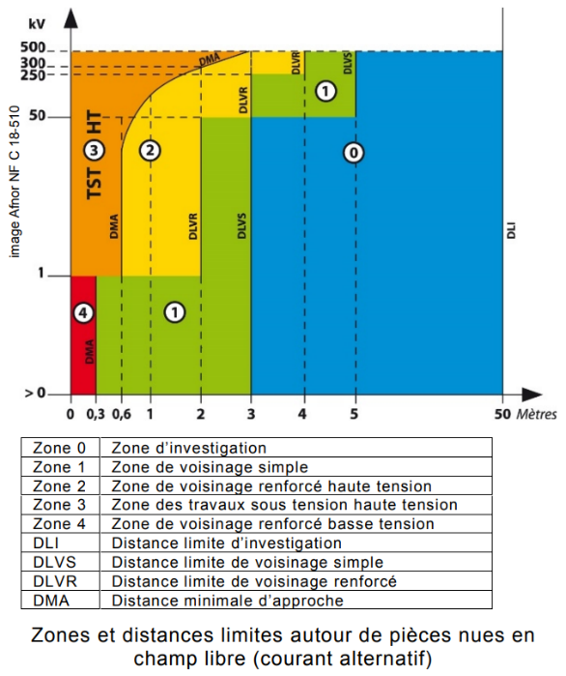Le référentiel de formation à la prévention des risques d’origine électriques (habilitation électrique) date de juillet 2020. Chaque diplôme (BTS, Bac Pro, Mention complémentaire, CAP...) reçoit un niveau d’habilitation défini en fonction du domaine d’activité (Industrie, services, construction…).

Pour les modules de formation dont nous auront besoin il prévoit 30H de formation dont 6H de pratique.

Dans le cas du BTS MS SP les niveaux d’habilitations requis répondront aux obscurs caractères B2V, BR, BC en passant par les niveaux B1 et B1V.

**2.3 - Décryptage des niveaux d’habilitation**

Derrière ces symboles se cache une norme (NF C 18-510) qui les qualifie. Dans le cadre des installations utilisées en maintenance cela signifiera :

B – Domaine de la basse tension ou de la très basse tension (BT ou TBT) jusqu’à 1000V en courant alternatif et 1500 V en courant continu

C - Consignation

R – Interventions BT générales

1 – Personnel exécutant des travaux d’ordres électriques

2 – Personnel chargé de travaux responsable de l’organisation et de la surveillance du chantier

V – Indique que le titulaire peut effectuer des travaux d’ordre électrique dans la zone de voisinage renforcé BT (Zone 4) ; dans notre cas ce voisinage correspond à une distance inférieure ou égale à 30cm. Si rien n’est indiqué on sera au voisinage simple (Zone 1), qui peut aller jusqu’à 3m en champ libre ou jusqu’à la limite du local clôturé.

|  |  |
| --- | --- |
| **Niveau d’habilitation** | **Définitions** |
| B1 | Exécutant pour des opérations électriques basse tension au voisinage simple de conducteurs nus sous tension |
| B1V | Exécutant pour des opérations électriques basse tension au voisinage renforcé de conducteurs nus sous tension |
| B2 | Chargé de travaux pour des opérations électriques basse tension au voisinage simple de conducteurs nus sous tension |
| B2V | Chargé de travaux pour des opérations électriques basse tension au voisinage renforcé de conducteurs nus sous tension |
| BC | Chargé de consignation |
| BR | Chargé de travaux d’ordre général au voisinage simple ou renforcé |

**2.4 - Taches d’habilitation**

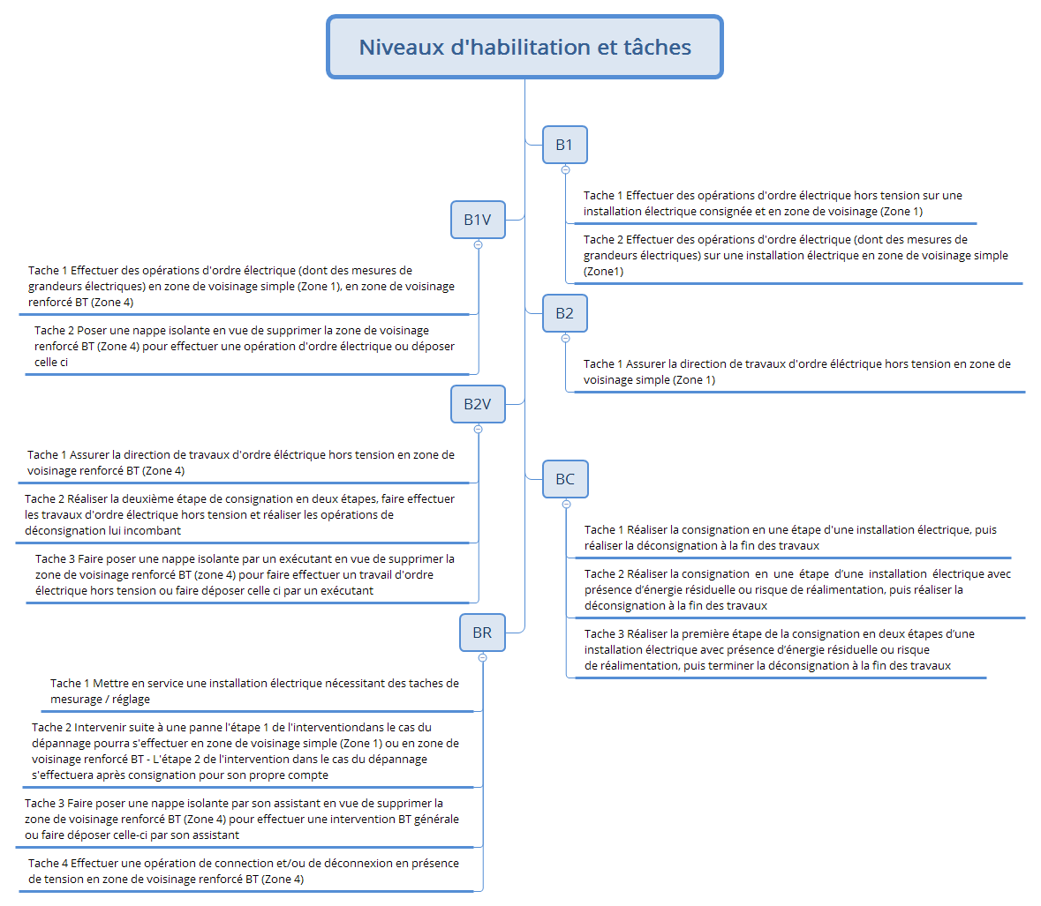

**3 – Proposition de répartition horaire**

La répartition horaire est assez largement inspirée du guide d’accompagnement pédagogique sans être strictement identique.

|  |  |  |  |  |  |
| --- | --- | --- | --- | --- | --- |
|  | Pole 1 - Maintenance corrective | Pole 2 - Maintenance préventive | Pole 3 – Amélioration d’un bien | Pole 4 – Intégration d’un bien | Pole 5 – Organisation de la maintenance |
| Première année du BTS MS SP | 5H | 4H | 2H | 4H | 3H |
| Deuxième année du BTS MS SP | 5H | 3H | 4H | 4H | 2H |
| Habilitation électrique | **Formation**  **Recyclage** | | **Réinvestissement** | | |

Le choix d’intégrer la formation à l’habilitation dans les deux premiers pôles est historique, empirique. Il s’explique par la volonté de réaliser la formation pendant les volumes horaires les plus importants afin de mieux les intégrer. Chaque niveau d’habilitation sera réinvesti dans les autres pôles de façon transversale.

**4 - Intégration dans une proposition de progression**

Hypothèses

* Organisation en semestre
* Périodes de 5 ou 7 semaines entre des vacances scolaires de 2 semaines
* Formation pendant les activités des pôles 1 et 2
* Lorsque la séquence est fléchée cela signifie qu’il y a :
  + Soit spécifiquement des heures à consacrer à la formation théorique
  + Soit un moment dans l’activité pratique où la tâche d’habilitation sera explicitement définie et évaluée
* Lorsque la séquence n’est pas fléchée cela ne veut pas dire qu’on ne fait plus les taches d’habilitation électrique ou d’analyses des risques… Elles font partie de l’activité sans effort de formation particulier.
* La formation à l’habilitation doit être finie avant la période de projet en entreprise. On dira que l’étudiant est habilitable

**4.1 - Proposition de progression**





**4.2 – Proposition de jeux de rôles**

La professeur (lui-même habilitable B2V – BR – BC) peut endosser différents rôles (Voir tableau page suivante)

* Responsable ou chargé d’exploitation électrique - Chargé de consignation
* Chargé de travaux

L’étudiant pourra, lorsque son niveau d’habilitation le permet, dans une démarche pédagogique de formation, avoir un de ces rôles

**Exemple :Tache BR2 : Intervenir à la suite d’une panne**

|  |  |  |
| --- | --- | --- |
| **Responsable ou chargé d’exploitation électrique** | **Chargé d’intervention** | **Exécutant** |
| **Professeur** | **Etudiant 1**  **Habilitable B1V** | **Etudiant 2**  **Habilitable B1V** |
|  |  |  |

Rappel des rôles et fonctions des intervenants :

|  |  |  |
| --- | --- | --- |
| **INTERVENANTS** | **FONCTION** | **PRINCIPAUX RÔLES** |
|  | CHARGÉ D’EXPLOITATION  ELECTRIQUE | ▪ Le chargé d’exploitation électrique a reçu délégation de son employeur.  ▪ Il autorise l’accès à l’installation et organise les opérations.  ▪ Il confie l’installation au chargé de consignation avant les travaux d’ordre électrique hors tension avec consignation et lui délivre l’Attestation de Consignation (document).  ▪ Il délivre l’Autorisation de Travail (document) au chargé de travaux pour les travaux d’ordre électrique.  ▪ Il recevra à la fin des travaux l’Autorisation de Travail et l’Attestation de Consignation complétées de l’Avis de fin de travail après la déconsignation.  ▪ Il redonnera l’Attestation de Consignation au chargé de consignation afin de déconsigner (quand le travail est fini). |
|  | CHARGÉ DE CONSIGNATION | ▪ Le chargé de consignation est désigné par l’employeur.  ▪ Il reçoit l’Attestation de Consignation (document) du chargé d’exploitation avant travail.  ▪ Il effectue la consignation de l’installation en vue de travaux hors tension, remplit l’Attestation de Consignation et la donne au chargé de travaux.  ▪ Il recevra une nouvelle fois l’Attestation de Consignation du chargé d’exploitation afin de déconsigner et il remettra le document complété au chargé d’exploitation une fois la déconsignation faite. |
|  | CHARGÉ DE TRAVAUX | ▪ Le chargé de travaux est désigné par l’employeur.  ▪ Ayant reçu l’Attestation de Consignation et l’Autorisation de Travail, il dirige et surveille les travaux.  ▪ Il donne un ordre oral à l’exécutant électricien pour le début des travaux et les consignes de travail et de sécurité.  ▪ Il met en place la sécurité collective pour l’ensemble de son équipe (balisage zone de travail…).  ▪ A la fin des travaux, il doit compléter les parties Avis fin de travaux sur l’Attestation de Consignation et l’Autorisation de travail et ensuite les remettre au chargé d’exploitation. |
|  | EXÉCUTANT ÉLECTRICIEN | ▪ L’exécutant est désigné par son employeur, il doit se conformer à exécuter les ordres de la hiérarchie (ordre oral).  ▪ Il ne travaille jamais seul.  ▪ Il doit assurer sa propre sécurité (mise et contrôle des équipements de Protection Individuel). |

|  |  |  |  |
| --- | --- | --- | --- |
|  | **BC** | | |
| **Tache 1** | **Tache2** | **Tache 3** |
| **Étudiant 1, 2 ou 3** | Chargé de consignation | | |
| **Professeur** | Responsable ou chargé d’exploitation électrique | | |

|  |  |  |  |  |
| --- | --- | --- | --- | --- |
|  | **B1** | | **B1V** | |
| **Tache 1** | **Tache2** | **Tache 1** | **Tache2** |
| **Étudiant 1,2, ou3** | Exécutant | | | |
| **Professeur** | Chargé de travaux (B2) ou chargé d’intervention générale (BR) | | | |

|  |  |  |  |  |
| --- | --- | --- | --- | --- |
|  | **BR** | | | |
| **Tache 1** | **Tache2** | **Tache 3** | **Tache 4** |
| **Étudiant 1** | Chargé d’intervention (B1V au minimum) | | | |
| **Étudiant 2** | Exécutant (B1V au minimum) | | |  |
| **Étudiant 3** |  |
| **Professeur** | Responsable ou chargé d’exploitation électrique | | | |

|  |  |  |  |  |  |  |
| --- | --- | --- | --- | --- | --- | --- |
|  | **B2** | **B2V** | | | | |
| **Tache 1** | **Tache 1** | **Tache2** | | **Tache 3** | |
| **Étudiant 1** | Chargé de travaux (B1 au minimum) | Chargé de travaux (B1V au minimum) | | | | |
| **Étudiant 2** | Exécutant (B1 au minimum) | Exécutant (B1V au minimum) | | Exécutant (B1 au minimum) | | Exécutant (B1V au minimum) |
| **Étudiant 3** |
| **Professeur** | Responsable ou chargé d’exploitation électrique | | | | | |

NB :

* Les rôles entre les deux étudiants peuvent permuter
* Le jeu de rôles ne sera pas possible pour certaines tâches, dans la progression proposée, les étudiants n’étant pas encore habilitables

**5 - Formation théorique à l’habilitation électrique**

La formation théorique à l’habilitation électrique se fait avec la plateforme en ligne Habilec 7.

|  |  |  |
| --- | --- | --- |
| <https://education.habilec.fr/> |  |  |

La prise en main de la plateforme Habilec est intuitive. Les contenus sont fournis par la plateforme (cours, quizz, vidéos...) et sont interactifs.

Elle commence par la création d’élèves (avec la possibilité d’importer un fichier Excel) puis de la classe. A partir de cet instant vous devenez administrateur des comptes élèves (Identifiants et mots de passe)

Le professeur crée ensuite des parcours en sélectionnant des niveaux d’habilitations et des chapitres de cours

Pour l’évaluation le professeur n’a qu’à sélectionner un nombre de question relatives à un niveau de formation. Avant de faire les évaluations, les étudiants peuvent faire des quizz d’entrainement.

Le suivi des parcours et des évaluations se fait en ligne. Une fois les parcours réalisés, ils peuvent être archivés pour ne pas surcharger l’écran d’accueil et garder une trace (avec la possibilité de les (re)activer si besoin).

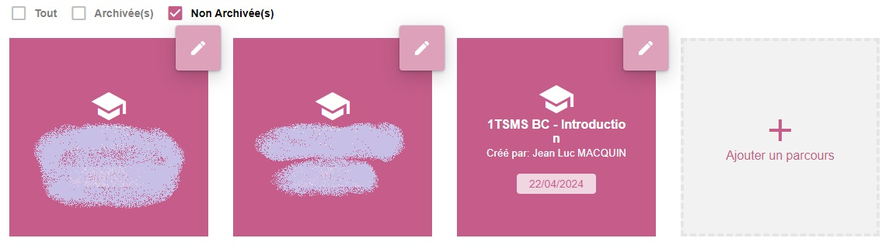

Onglet « ELEVES »

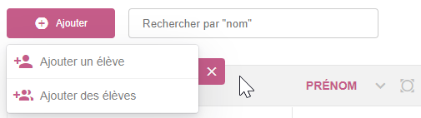

Onglet « PARCOURS »

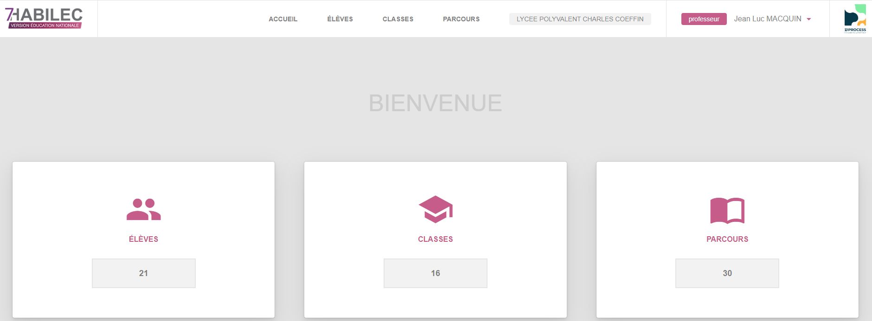

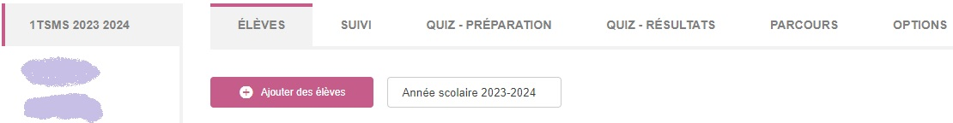

Onglet « CLASSE »

**5.1 - Proposition de parcours BC**

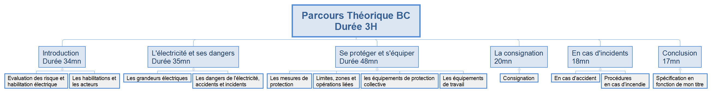

**Aperçu étudiant – Onglet parcours**

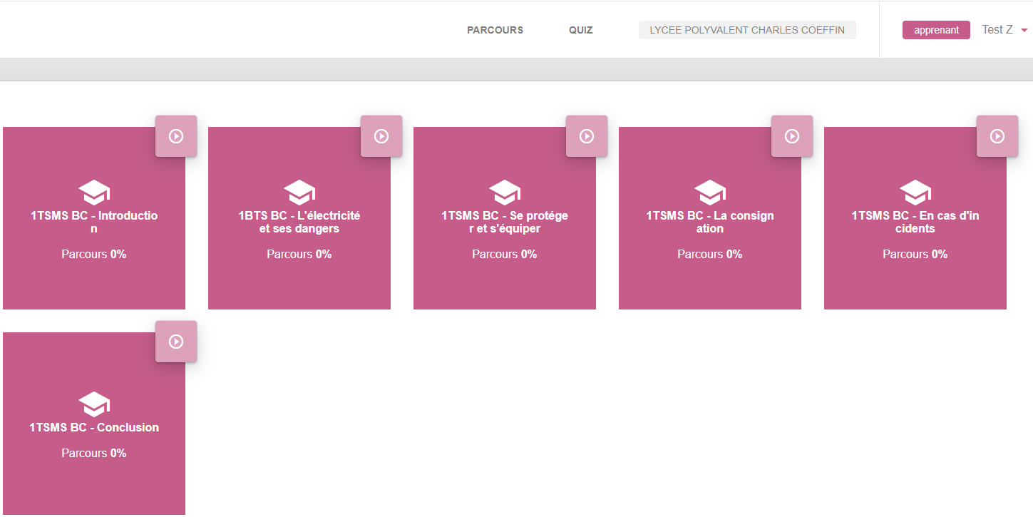

**Aperçu étudiant – Onglet Quiz (Evaluation)**

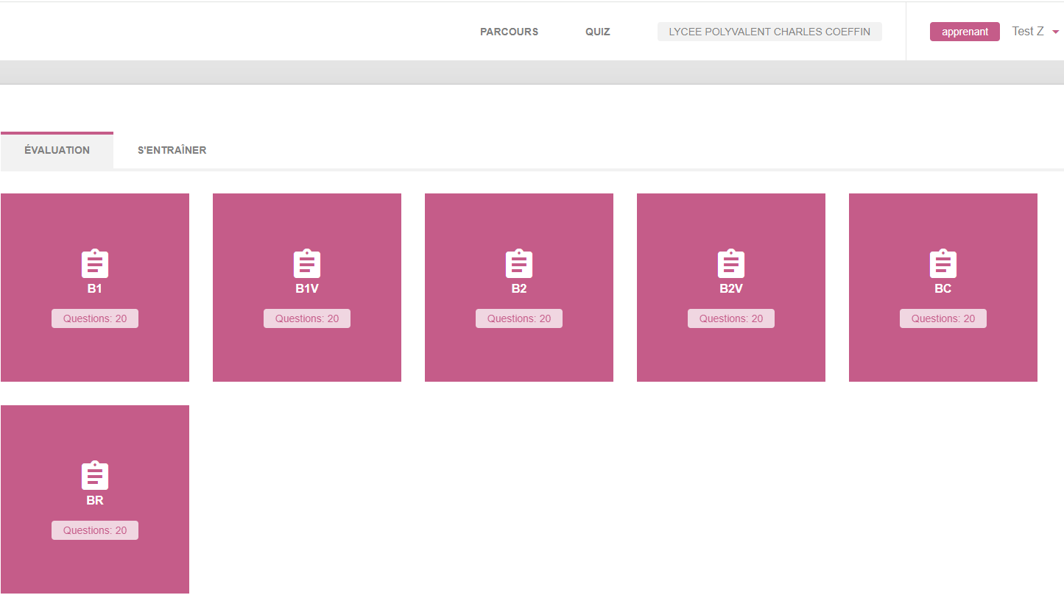

**5.2 - Proposition de parcours B1 – B1V**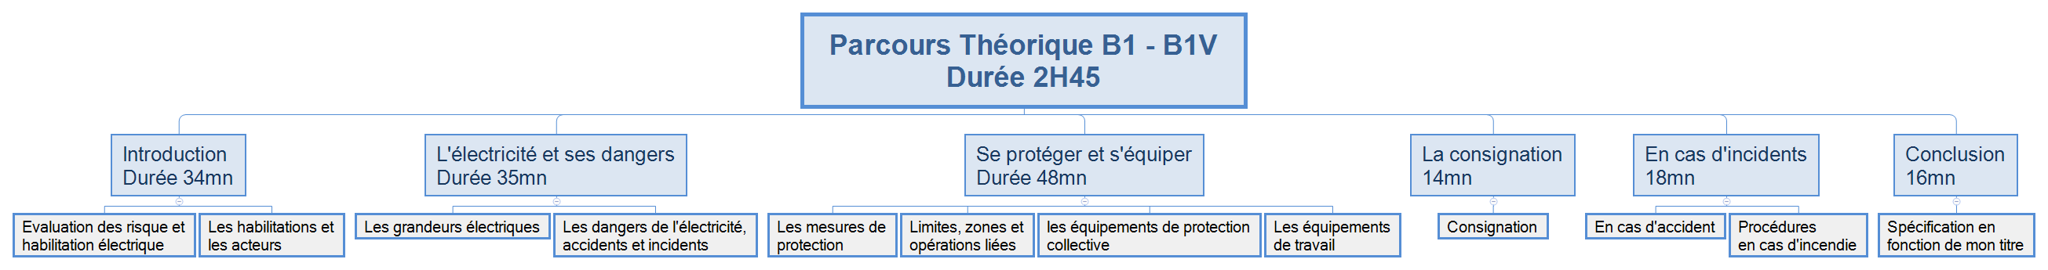

**5.3 - Proposition de parcours BR**

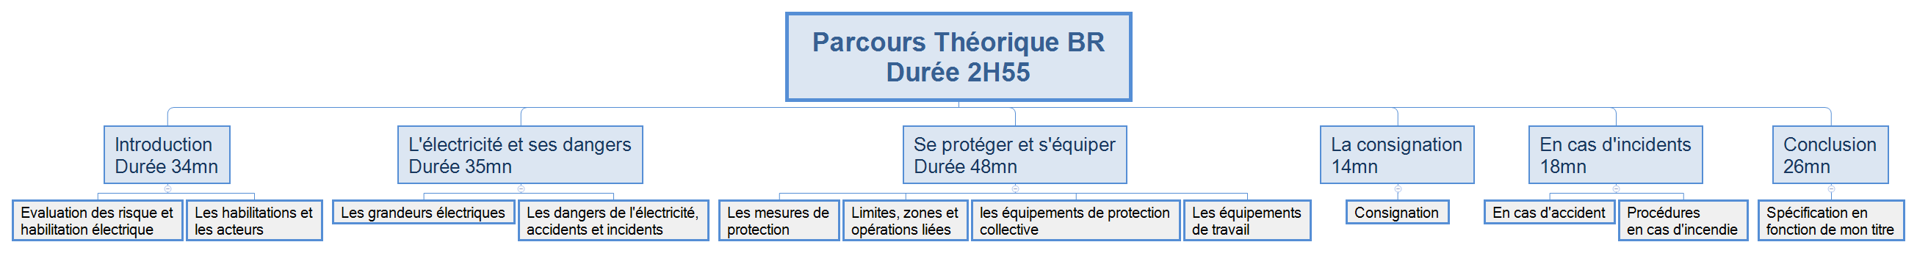

**5.4 - Proposition de parcours B2 - B2V**

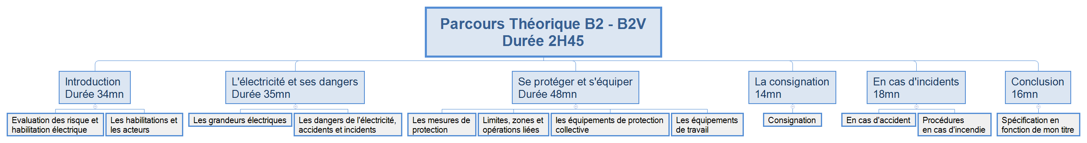

**6 - Partie pratique : Exemple d’animation en TP**

Hypothèses :

* Un professeur responsable
* Classe 1TSMS - 12 étudiants
* 4 systèmes disponibles et préparés Un poste informatique par étudiant
* Pole 1 Maintenance corrective : T1.2 Préparer les interventions

T1.3 Effectuer les actions correctives

T1.4 Remettre en service

* Compétences fortement mobilisées : C12 Rétablir la fonction d’un bien

C13 Mettre en service et/ou à l’arrêt un bien

C21 Analyser les risques

C22 Mettre en œuvre les mesures de prévention adaptées

* Compétences moyennement mobilisées : C41 Appréhender l’organisation fonctionnelle, structurelle et

temporelle d’un bien

* Compétence faiblement mobilisée : C24 Communiquer à l’écrit
* Niveau d’habilitation en préparation : BR 2 ou 3
* Prérequis : T1.1 : Diagnostiquer les pannes

Etudiants habilitables B1V BC

* Durée : 4H
* Période : second semestre

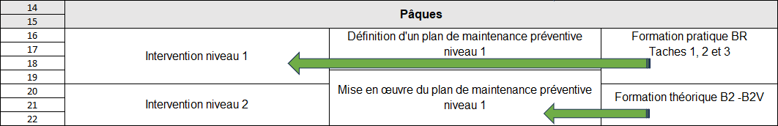

|  |  |  |  |
| --- | --- | --- | --- |
| **GROUPES** | **SYSTEMES** | **MISSIONS**  **(En relation avec le constat de défaillance)** | **TACHES D’HABILITATION** |
| A  (3 étudiants) | Systèmes de production connectés - Ravoux Automatismes | PILULLIER RAVOUX  Echange standard manomètre et du distributeur du vérin de transfert | BC Tache 1 |
| B  (3 étudiants) | Qui sommes-nous? La société BEMA. Nos Collaborateurs. La Production. Créée  en 1969 Effectif de 17 salariés. Située à Vinay (Isère) - PDF Free Download | ECOLBANDROL  Echange standard du distributeur du presseur | BC Tache 1 |
| C  (3 étudiants) |  | ECOLGALIA  Echange standard du module de sécurité | Tache habilitation BR2 |
| D  (3 étudiants) | Le MINIDOSA, une grande histoire d'amour ^^' | MINIDOSA  Dépannage du distributeur du vérin de relevage | BC Tache 1 |

**6.1 - Présentation du support**

L’ECOLCARTON ou ECOLGALIA permet, à partir de formes prédécoupées, le formage de cartons. Un changement de configuration permet le formage de fonds ou de couvercles

***Extraits de la documentation constructeur BEMA***

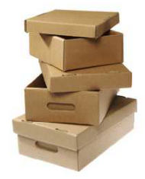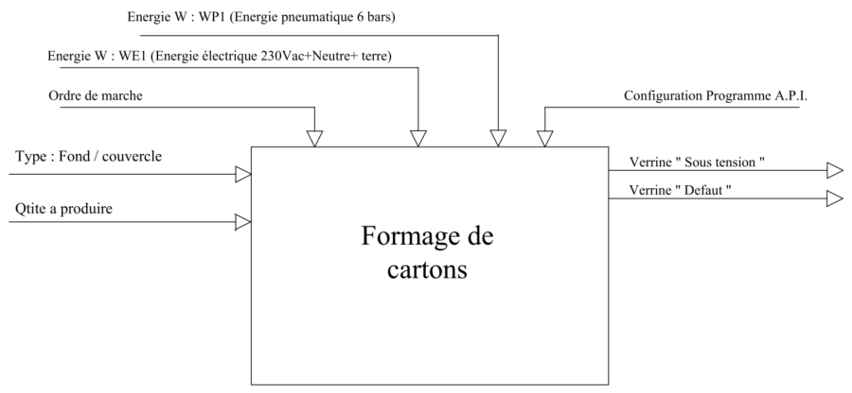

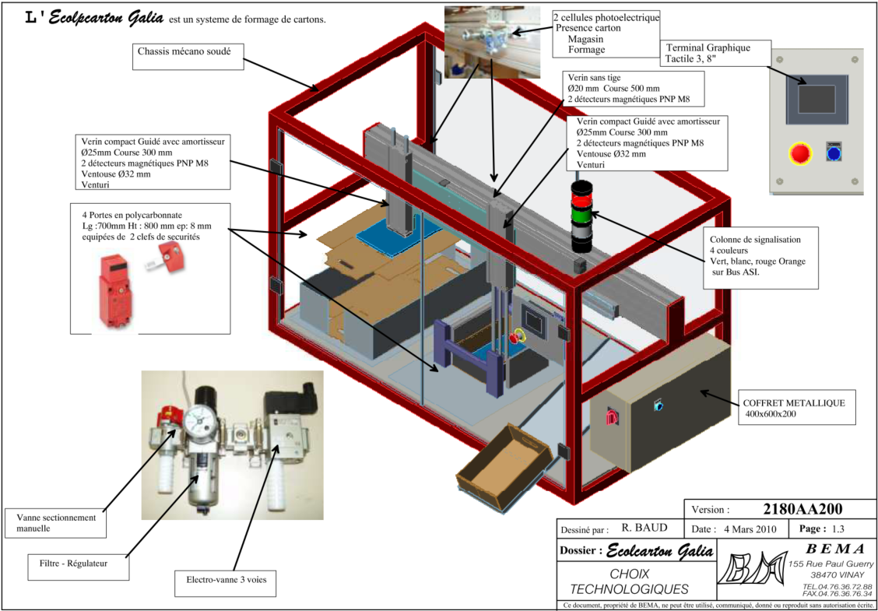

**6.2 - Déroulement de la séance**

|  |  |  |
| --- | --- | --- |
| **Durée** | **Déroulement des activités** | **Livrables et activités des étudiants** |
| 10mn | Présentation de la séance  Distribution des documents de travail et des documentations techniques | Prise de connaissance de la durée, des objectifs, du mode d’évaluation, des consignes générales, du déroulement et de sécurité par les étudiants |
| 5mn | Affectation des missions | Sur document de travail :   * Relevé des missions et des systèmes par les étudiants |
| 45mn | Demande de préparation de l’intervention | Sur document de travail et poste informatique :   * Identification sur la documentation technique de l’objet à remplacer (schéma, image, dessin…) * Relevé des références du composant * Identification des tâches et du matériel nécessaire * Rédaction du bon de travail |
| 30 mn | Analyse des risques et mise en œuvre des mesures de sécurité  Responsable : Professeur  Chargé de travaux : Étudiant 1  Chargé de consignation : Étudiant 2 | Sur document de travail et en situation devant la machine à l’arrêt :   * Compléter la fiche de sécurité * Installer les équipements de protections collectives (Balisage, pancarte…) * Réaliser la consignation en une étape pour son propre compte avec attestation de consignation (BR Tâche 2) |
| 10mn | Suppression de la zone de voisinage renforcé  Responsable : Professeur  Chargé d’intervention : Étudiant 1  Exécutant : Étudiant 3 | En situation devant la machine :   * Faire poser une nappe isolante pour supprimer le voisinage renforcé BT (Zone 4) (BR Tache 3) |
| 30 mn | Exécution de l’échange standard  Responsable : Professeur  Chargé d’intervention : Étudiant 1  Exécutant : Étudiant 3 | En situation devant la machine :   * Remplacement de l’élément défectueux en direction de son assistant dont le rôle et joué par l’étudiant 3 (BR Tache 2 Étape 2) |
| 10mn | Déconsignation  Responsable : Professeur  Chargé d’intervention : Étudiant 1  Exécutant : Étudiant 3 | En situation devant la machine :   * Déconsignation pour son propre compte (BR Tache 2 - Étape 2) * Remise de l’attestation |
| 10mn | Vérification du bon fonctionnement :  Responsable : Professeur  Chargé d’intervention : Étudiant 1  Exécutant : Étudiant 2 | En situation devant la machine :   * Remise en service et vérification du bon fonctionnement * Libération de la zone |
| 10mn | Fin des travaux  Chargé d’intervention : Étudiant 1 | * Remise de l’attestation de fin de travaux |
| 30mn | Rédaction et mise au propre des documents  Rangement de l’atelier | * Document de travail rendu et complété |

**7 – Documents de travail des étudiants**

|  |  |  |  |  |  |
| --- | --- | --- | --- | --- | --- |
| **ORDRE DE TRAVAUX** | | | | | |
| Date de la demande |  | Heure de la demande |  | **Durée prévue** |  |
| **Système :** | | | | | |
| **Motif de la demande :**  Le diagnostic de la panne établi par un agent de maintenance montre qu’il faut procéder à un dépannage ou réparation ce jour. En tant que BR, vous êtes chargé(e) de cette intervention. Vous procéderez à la mise à jour du dossier technique et de l’historique. | | | | | |
| **A partir :**   * Du système et sa documentation technique. * De la pièce de rechange et des accessoires * Des moyens d’intervention : appareils de mesure, outillage, … * Des équipements de sécurité mis à disposition | | | | | |
| **On demande :**  1 S’approprier la mission et vérifier la véracité de la demande (Mise en service - Constat de défaillance)  2 Préparer l’intervention. (Effectuer les repérages nécessaires, identifier la zone de travail, inventaire de l’outillage)  3 Faire l’analyse des risques - Appliquer et mettre en œuvre les mesures de sécurité.  4 Effectuer le dépannage (Monter, raccorder, assembler selon les repères réaliser l’adaptation nécessaire, monter le composant provisoire…)  5 Déconsigner le système  6 Effectuer les réglages et/ou les paramétrages, vérifier le bon fonctionnement du bien, procéder à la mise en service ;  7 Mettre à jour le dossier technique (Gamme d’intervention)  8 Compléter un compte rendu d’intervention et faire une estimation du cout de l’intervention.  9 Renseigner tous les documents de maintenance | | | | | |

|  |  |  |  |  |  |  |
| --- | --- | --- | --- | --- | --- | --- |
| **DEMANDE D'INTERVENTION** | | | | | | |
|  | | | | | | |
| **Date :** | **Demandeur :** | | | **Urgence** | | |
| **Reportable** | **Ordinaire** | **Prioritaire** |
|  | | | | | | |
| **Intervenant(s) :** | | | | | | |
| **Bâtiment :** | | **Secteur :** | | | | |
| **Matériel :** | | | **Repère machine** : | | | |
| **Marque :** | | **Energies :** | | | | |
|  | | | | | | |
| **Constat de défaillance et mission :** | | | | | | |
|  | | | | | | |

|  |  |  |  |  |  |  |  |  |
| --- | --- | --- | --- | --- | --- | --- | --- | --- |
| **Lycée Polyvalent Charles Coeffin**  **Baie Mahault** | | | **Fiche de sécurité à compléter avant toute intervention** | | | | **BTS MS SP** | |
| **Indentification du bien**  **Désignation : Marque :**  **Localisation :**  **Schéma des liaisons : IT TT TNC TNS** | | | | | **Intervenants :**  **Responsables :** | | | |
| **Types de risque**  **(Cocher)** | **Electrique** | | | **Hydraulique**  **Pneumatique** | | | | **Mécanique**  **Thermique** |
| **Nature du risque**  **(Cocher et indiquer les valeurs caractéristiques si besoin)** | **BT** |  | | **Fluide** | |  | | **Sous ensembles en**  **mouvement**  **Déplacement de charges**  **lourdes (rotation ou translation)**  **Présence de chaleur**  **(Four)**  **Découpe de pièces**  **(thermique, mécanique, projection)** |
| **Condensateurs** |  | | **Gaz** | |  | |
| **Batteries** |  | | **Liquide** | |  | |
| **Accumulateur** | |  | |
| **Appareils de protection**  **(Cocher et indiquer les valeurs caractéristiques si besoin)** | **Sectionneur** |  | | **Vanne**  **Sectionneur** | | | | **Carter / Capot**  **Porte**  **Sécurité de porte** |
| **Protection**  **différentielle** |  | |
| **Arret d’urgence** | | |
| **Equipents de protection**  **(Cocher)** | **Outillage isolé Gants isolés VAT Casque avec écran facial**  **Tapis Isolant Gants de manutention Casque Chaussures de sécurité**  **Tenue de travail** | | | | | | | |

|  |  |  |  |  |
| --- | --- | --- | --- | --- |
| **Consignation electrique**  **Vous allez réaliser une consignation**  **Cocher les cases au fur et à mesure des opérations**  **Pensez aux protections individuelles** | | | | |
| **Délimiter un périmètre de sécurité** | | 2  3  1 | **Supprimer le périmètre de sécurité** | |
| **Identifier et séparer**  **Examiner le schéma**  **Repérer les sources d’énergie**  **Repérer le(s) appareil(s) de séparation**  **Ouvrir les appareils de séparation**  **Vérifier la séparation** | |
| **Condamner**  **Placer un cadenas**  **Placer une signalisation** | |
| **Identifier et vérifier l’absence de tension**  **Vérifier le VAT avant**  **Entre phase(s)**  **Entre phase(s) et neutre**  **Entre phase(s) et terre**  **Vérifier le VAT après** | | **Remise en état de marche**  **Vérifier les réglages et les pressions**  **Manœuvrer les appareils de séparation**  **Prévenier la mise sous énergie**  **pneumatique** | |
| **Mise à la terre et en court circuit**  **Facultatif en BT sauf s’il y a risque de réalimentation, présence de condensateurs (voir procédure de décharge)**  **Oui**  **Non** | | **Décondamner** | |
| **Consignation faite le :** |  | **S’assurer de la fin des travaux et parsonnel rassemblé** | **Fin des travaux le :** |  |
| **Par :** |  | **Par :** |  |
| **Habilitable :** |  | **Habilitable :** |  |
| **Visa :** |  | **Visa :** |  |

|  |  |  |  |  |  |  |  |
| --- | --- | --- | --- | --- | --- | --- | --- |
| **ATTESTATIONS** | | | | | | | |
|  | | | | | | | |
|  | | | | | | | |
| **Chargé de travaux** | | | **Chargé de consignation** | | **Exécutant** | | |
| **Nom :** |  | | **Nom :** |  | **Nom :** | |  |
| **Visa :** |  | | **Visa :** |  | **Visa :** | |  |
|  | | | | | | | |
| **Etablissement :** |  | | | **Localisation :** |  | | |
| **Ouvrage :** |  | | | **Opération :** |  | | |
|  | | | | | | | |
| **CONSIGNATION** | | | | | | | |
| **Le chargé de consignation certifie qu’il a effectué les opérations repérées ci-dessous :**  ** Séparation de l’ouvrage des sources de tension  Vérification de l’absence de tension**  ** Condamnation en position d’ouverture des organes  Mise à la terre et en court-circuit**  **de séparation**  ** Identification sur place de l’ouvrage** | | | | | | | |
| **Mr . . . atteste en vue de l’exécution des travaux, qu’il a consigné l’installation désignée et qu’il a effectué les consignations suivantes :** | | | | | | | |
| **Date et heure de la consignation :** | | | |  | | | |
| **Signature du chargé de travaux** | | **Signature du chargé de consignation** | | **Signature de l’exécutant** | | **Signature du responsable** | |
|  | | | | | | | |
| **FIN DE TRAVAUX** | | | | | | | |
| **Mr . . . chargé de travaux certifie que les travaux à effectuer en environnement consigné sur les installations sont terminés en date du . . à H et que son personnel a été rassemblé et informé de la fin du travail.**  **Mr . . . demande la déconsignation de l’ouvrage par le chargé de consignation.**  **Observations**  **Signature du chargé de travaux :** | | | | | | | |
|  | | | | | | | |
| **DECONSIGNATION** | | | | | | | |
| **Mr . . . chargé de consignation certifie que la déconsignation de l’ouvrage a été réalisée en date du . . à H**  **Signature du chargé de consignation :** | | | | | | | |

**Gamme d’intervention**

|  |  |  |  |
| --- | --- | --- | --- |
| **Ordre des opérations** | **Opération à effectuer** | **Outillage** | **Remarques/Précautions**  **Schémas/Croquis** |
|  |  |  |  |
|  |  |  |  |
|  |  |  |  |
|  |  |  |  |
|  |  |  |  |
|  |  |  |  |
|  |  |  |  |
|  |  |  |  |
|  |  |  |  |
|  |  |  |  |
|  |  |  |  |
|  |  |  |  |
|  |  |  |  |
|  |  |  |  |
|  |  |  |  |
|  |  |  |  |
|  |  |  |  |
|  |  |  |  |
|  |  |  |  |
|  |  |  |  |
|  |  |  |  |
|  |  |  |  |
|  |  |  |  |
|  |  |  |  |
|  |  |  |  |
|  |  |  |  |
|  |  |  |  |
|  |  |  |  |
|  |  |  |  |
|  |  |  |  |
|  |  |  |  |
|  |  |  |  |

|  |  |  |  |  |  |  |
| --- | --- | --- | --- | --- | --- | --- |
| **COMPTE-RENDU D'INTERVENTION** | | | | | | |
| **Date :** |  | | **Heure d’appel :** | |  | |
| **Equipement :** |  | | **Heure de début de**  **l’intervention :** | |  | |
| **Marque :** |  | | **Heure de fin de l’intervention :** | |  | |
| **Repère machine :** |  | | **Durée totale d’arrêt :** | |  | |
| **CAUSE DE L'INTERVENTION** | | | **NOM DES INTERVENANTS** | | | |
|  | | |  | | | |
| **TYPE D'INTERVENTION** | | | | | | |
| **🞏 Dépannage 🞏 Réparation 🞏 Réglage**  **🞏 Amélioration 🞏 Modification 🞏 Reconstruction**  **🞏 Mécanique 🞏 Electrique 🞏 Pneumatique**  **🞏 Sécurité 🞏 Hydraulique 🞏 Autres** | | | | | | |
| **COMPOSANTS REMPLACES** | | | | | | |
| **Désignation** | | **Référence** | | **Nombre** | **Prix unitaire TTC** | **Prix total TTC** |
|  | |  | |  |  |  |
|  | |  | |  |  |  |
|  | |  | |  |  |  |
|  | |  | |  |  |  |
|  | |  | |  |  |  |
| **COUT MAIN D’OEUVRE** | | | | | | |
| **(Smic horaire brut = 11,65€)** | | | | | | |
| **COMMENTAIRES SUR L'INTERVENTION** | | | | | | |
|  | | | | | | |
| **Nom : Visa :** | | | | | | |

|  |  |  |  |  |  |
| --- | --- | --- | --- | --- | --- |
| **ORDRE DE TRAVAUX** | | | | | |
| Date de la demande | 30/04/2025 | Heure de la demande | **8H30** | **Durée prévue** | **3H** |
| **Système : Formeuse de cartons (ECOLCARTON)** | | | | | |
| **Motif de la demande :**  Le diagnostic de la panne établi par un agent de maintenance montre qu’il faut procéder à un dépannage ou réparation ce jour. En tant que BR, vous êtes chargé(e) de cette intervention. Vous procéderez à la mise à jour du dossier technique et de l’historique. | | | | | |
| **A partir :**   * Du système et sa documentation technique. * De la pièce de rechange et des accessoires * Des moyens d’intervention : appareils de mesure, outillage, … * Des équipements de sécurité mis à disposition   **CORRECTION** | | | | | |
| **On demande :**  1 S’approprier la mission et vérifier la véracité de la demande (Mise en service - Constat de défaillance)  2 Préparer l’intervention. (Effectuer les repérages nécessaires, identifier la zone de travail, inventaire de l’outillage)  3 Faire l’analyse des risques - Appliquer et mettre en œuvre les mesures de sécurité.  4 Effectuer le dépannage (Monter, raccorder, assembler selon les repères réaliser l’adaptation nécessaire, monter le composant provisoire…)  5 Déconsigner le système  6 Effectuer les réglages et/ou les paramétrages, vérifier le bon fonctionnement du bien, procéder à la mise en service ;  7 Mettre à jour le dossier technique (Gamme d’intervention)  8 Compléter un compte rendu d’intervention et faire une estimation du cout de l’intervention.  9 Renseigner tous les documents de maintenance | | | | | |

|  |  |  |  |  |  |  |
| --- | --- | --- | --- | --- | --- | --- |
| **DEMANDE D'INTERVENTION**  **CORRECTION** | | | | | | |
|  | | | | | | |
| **Date : 30/04/2025** | **Demandeur : Professeurs** | | | **Urgence** | | |
| **Reportable** | **Ordinaire**  **🗹** | **Prioritaire** |
|  | | | | | | |
| **Intervenant(s) : Noms de tous les étudiants les étudiants** | | | | | | |
| **Bâtiment : F** | | **Secteur : Maintenance** | | | | |
| **Matériel : Formeuse de cartons (Ecolcarton)** | | | **Repère machine** : **Aucun** | | | |
| **Marque : BEMA** | | **Energies : Electrique 230V monophasé et pneumatique 6 bars** | | | | |
|  | | | | | | |
| **Constat de défaillance et mission :** | | | | | | |
| ***Mise en service : Vérification des arrêts d’urgences et des fermetures de portes. Vérification de la position des sectionneurs pneumatiques et électriques. Appui sur le bouton réarmement***  ***Résultat attendu : La machine devrait se mettre en position initiale et demander le type de formage (Fonds ou couvercles)***  ***Résultat constaté : L’écran affiche « arrêt d’urgence ». Les verrines indiquent que les énergies sont présentes et un défaut.***  ***Défaut à corriger : Un diagnostic a déjà été réalisé. Le module de sécurité est en défaut et il doit être changé (Echange standard)*** | | | | | | |



|  |  |  |  |  |  |  |  |  |
| --- | --- | --- | --- | --- | --- | --- | --- | --- |
| **Lycée Polyvalent Charles Coeffin**  **Baie Mahault** | | | **Fiche de sécurité à compléter avant toute intervention** | | | | **BTS MS SP** | |
| **Indentification du bien**  **Désignation : ECOLCARTON Marque : BEMA**  **Localisation : Batiment F**  **Schéma des liaisons : IT TT 🗹 TNC TNS** | | | | | **Intervenants : Noms des étudiants**  **CORRECTION**  **Responsables : Professeurs** | | | |
| **Types de risque**  **(Cocher)** | **Electrique 🗹** | | | **Hydraulique**  **Pneumatique 🗹** | | | | **Mécanique 🗹**  **Thermique** |
| **Nature du risque**  **(Cocher et indiquer les valeurs caractéristiques si besoin)** | **BT 🗹** | **230V** | | **Fluide** | |  | | **Sous ensembles en 🗹**  **mouvement**  **Déplacement de charges**  **lourdes (rotation ou translation)**  **Présence de chaleur**  **(Four)**  **Découpe de pièces**  **(thermique, mécanique, projection)** |
| **Condensateurs** |  | | **Gaz 🗹** | | **6 bars** | |
| **Batteries** |  | | **Liquide** | |  | |
| **Accumulateur** | |  | |
| **Appareils de protection**  **(Cocher et indiquer les valeurs caractéristiques si besoin)** | **Sectionneur 🗹** |  | | **Vanne 🗹**  **Sectionneur 🗹** | | | | **Carter / Capot 🗹**  **Porte 🗹**  **Sécurité de porte 🗹** |
| **Protection**  **différentielle 🗹** | **30 mA** | |
| **Arret d’urgence 🗹 (Nombre = 2)** | | |
| **Equipents de protection**  **(Cocher)** | **Outillage isolé 🗹 Gants isolés 🗹 VAT 🗹 Casque avec écran facial 🗹**  **Tapis Isolant 🗹 Gants de manutention Casque Chaussures de sécurité 🗹**  **Tenue de travail 🗹** | | | | | | | |

|  |  |  |  |  |
| --- | --- | --- | --- | --- |
| **Consignation electrique**  **Vous allez réaliser une consignation**  **Cocher les cases au fur et à mesure des opérations**  **Pensez aux protections individuelles** | | | | |
| **Délimiter un périmètre de sécurité 🗹** | | **CORRECTION**  2  3  1 | **Supprimer le périmètre de sécurité 🗹** | |
| **Identifier et séparer**  **Examiner le schéma 🗹**  **Repérer les sources d’énergie 🗹**  **Repérer le(s) appareil(s) de séparation 🗹**  **Ouvrir les appareils de séparation 🗹**  **Vérifier la séparation 🗹** | |
| **Condamner**  **Placer un cadenas 🗹**  **Placer une signalisation 🗹** | |
| **Identifier et vérifier l’absence de tension**  **Vérifier le VAT avant 🗹**  **Entre phase(s) 🗹**  **Entre phase(s) et neutre 🗹**  **Entre phase(s) et terre 🗹**  **Vérifier le VAT après 🗹** | | **Remise en état de marche**  **Vérifier les réglages et les pressions 🗹**  **Manœuvrer les appareils de séparation 🗹**  **Prévenier la mise sous énergie**  **pneumatique 🗹** | |
| **Mise à la terre et en court circuit**  **Facultatif en BT sauf s’il y a risque de réalimentation, présence de condensateurs (voir procédure de décharge)**  **Oui**  **Non 🗹** | | **Décondamner 🗹** | |
| **Consignation faite le :** | **30/04/2024** | **S’assurer de la fin des travaux et parsonnel rassemblé**  **🗹** | **Fin des travaux le :** | **30/04/2024** |
| **Par :** | **Nom de l’étudiant** | **Par :** | **Nom de l’étudiant** |
| **Habilitable :** | **B1V et BC** | **Habilitable :** | **B1V et BC** |
| **Visa :** | **Initiales** | **Visa :** | **Initiales** |

|  |  |  |  |  |  |  |  |
| --- | --- | --- | --- | --- | --- | --- | --- |
| **ATTESTATIONS** | | | | | | | |
|  | | | | | | | |
|  | | | | | | | |
| **Chargé de travaux** | | | **Chargé de consignation** | | **Exécutant** | | |
| **Nom :** | **Nom étudiant 1** | | **Nom :** | **Nom étudiant 2** | **Nom :** | | **Nom étudiant 3** |
| **Visa :** | **Initiales** | | **Visa :** | **Initiales** | **Visa :** | | **Initiales** |
|  | | | | | | | |
| **Etablissement :** | **LPO Coeffin** | | | **Localisation :** | **Ateliers Bat F** | | |
| **Ouvrage :** | **Formeuse de cartons (ECOLCARTON)** | | | **Opération :** | **Echange standard (Correctif)** | | |
|  | | | | | | | |
| **CONSIGNATION** | | | | | | | |
| **Le chargé de consignation certifie qu’il a effectué les opérations repérées ci-dessous :**  **🗹 Séparation de l’ouvrage des sources de tension 🗹 Vérification de l’absence de tension**  **🗹 Condamnation en position d’ouverture des organes  Mise à la terre et en court-circuit**  **de séparation**  **CORRECTION**  **🗹 Identification sur place de l’ouvrage** | | | | | | | |
| **Mr . Nom étudiant. atteste en vue de l’exécution des travaux, qu’il a consigné l’installation désignée et qu’il a effectué les consignations suivantes :** | | | | | | | |
| **Date et heure de la consignation :** | | | | **20/04/2024 à 9 H 30** | | | |
| **Signature du chargé de travaux**  **Signature étudiant** | | **Signature du chargé de consignation**  **Signature étudiant** | | **Signature de l’exécutant**  **Signature étudiant** | | **Signature du responsable**  **Signature professeur** | |
|  | | | | | | | |
| **FIN DE TRAVAUX** | | | | | | | |
| **Mr .Nom étudiant. . chargé de travaux certifie que les travaux à effectuer en environnement consigné sur les installations sont terminés en date du 20/04/2024 à 9 H 30 et que son personnel a été rassemblé et informé de la fin du travail.**  **Mr .Nom étudiant. . demande la déconsignation de l’ouvrage par le chargé de consignation.**  **Observations**  **Signature du chargé de travaux :**  **Signature étudiant** | | | | | | | |
|  | | | | | | | |
| **DECONSIGNATION** | | | | | | | |
| **Mr . Nom étudiant. . chargé de consignation certifie que la déconsignation de l’ouvrage a été réalisée en date du .24/04/2024. à 11H30**  **Signature du chargé de consignation : Signature étudiant** | | | | | | | |

**Gamme d’intervention**

|  |  |  |  |
| --- | --- | --- | --- |
| **Ordre des opérations** | **Opération à effectuer** | **Outillage** | **Remarques/Précautions**  **Schémas/Croquis** |
| **1** | **Analyse des risques** |  | **Fiche d’analyse des risques** |
| **2** | **Application des mesures de sécurité** | **EPI**  **VAT** | **Fiche de consignation**  **Suppression éventuelle du voisinage renforcé par la pose d’une nappe** |
| **3** | **Préparation de l’outillage et des pièces de rechange** | **Jeu de tournevis isolé**  **Module de sécurité**  **PNOZ X2.1 24VAC/DC 2NO** |  |
| **4** | **Déconnexion des conducteurs** | **Tournevis isolé** | **Fire un croquis avec les repères des bornes et des colliers**  **Vérifier la correspondance avec le schéma électrique de la documentation technique** |
|  | **CORRECTION** |  | **Non utilisés**  **24**    **26**  **25**  **23**  **21**  **024**  **0**  **22**  **2**  **1** |
| **5** | **Sortir le module de sécurité défectueux** | **Tournevis isolé** | **Accéder à languette de fixation du rail pour sortir le module sans forcer** |
| **6** | **Placer le nouveau module de sécurité** | **Tournevis isolé** | **Voir précautions précédentes** |
| **7** | **Reconnecter les conducteurs en suivant le croquis réalisé étape 4** | **Tournevis isolé** | **Vérifier l’état des extrémités des conducteurs et des embouts de câblage** |
| **8** | **Déconsigner** |  | **Renseigner les fiches et attestations** |
| **9** | **Vérifier le bon fonctionnement**  **Procéder à de mise en service** |  |  |
| **10** | **Fin des travaux**  **Suppression de la zone de d’intervention** |  | **Renseigner attestation de fin de travaux**  **Renseigner les documents de maintenance** |
|  |  |  |  |
|  |  |  |  |
|  |  |  |  |
|  |  |  |  |
|  |  |  |  |
|  | **CORRECTION** |  |  |
|  |  |  |  |
|  |  |  |  |
|  |  |  |  |
|  |  |  |  |
|  |  |  |  |
|  |  |  |  |
|  |  |  |  |
|  |  |  |  |
|  |  |  |  |
|  |  |  |  |
|  |  |  |  |
|  |  |  |  |
|  |  |  |  |
|  |  |  |  |
|  |  |  |  |
|  |  |  |  |

|  |  |  |  |  |  |  |
| --- | --- | --- | --- | --- | --- | --- |
| **COMPTE-RENDU D'INTERVENTION** | | | | | | |
| **Date :** | **24/04/2024** | | **Heure d’appel :** | | **8H30** | |
| **Equipement :** | **Formeuse de carton** | | **Heure de début de**  **l’intervention :** | | **9H00** | |
| **Marque :** | **BEMA** | | **Heure de fin de l’intervention :** | | **12H00** | |
| **Repère machine :** | **Aucun** | | **Durée totale d’arrêt :** | | **3H30** | |
| **CAUSE DE L'INTERVENTION** | | | **NOM DES INTERVENANTS** | | | |
| **Remplacement du module de sécurité** | | | **Noms des étudiants**  **CORRECTION** | | | |
| **TYPE D'INTERVENTION** | | | | | | |
| **🞏 Dépannage 🗹 Réparation 🞏 Réglage**  **🞏 Amélioration 🞏 Modification 🞏 Reconstruction**  **🞏 Mécanique 🗹 Electrique 🞏 Pneumatique**  **🞏 Sécurité 🞏 Hydraulique 🞏 Autres** | | | | | | |
| **COMPOSANTS REMPLACES** | | | | | | |
| **Désignation** | | **Référence** | | **Nombre** | **Prix unitaire TTC** | **Prix total TTC** |
| **Module de sécurité** | | **PNOZ X2.1 24VAC/DC 2NO** | | **1** | **240,60€** | **240,60€** |
|  | |  | |  |  |  |
|  | |  | |  |  |  |
|  | |  | |  |  |  |
|  | |  | |  |  |  |
| **COUT MAIN D’OEUVRE** | | | | | | |
| **(Smic horaire brut = 11,65€/H)**  **Cmo = 11,65 €/H x 3 H = 35 € (30mn d’analyses - 2H d’intervention – 30 mn de renseignement des documents)** | | | | | | |
| **COMMENTAIRES SUR L'INTERVENTION** | | | | | | |
| **Equipement rendu en état de production normal** | | | | | | |
| **Nom : Nom des étudiants Visa : Initiales des étudiants** | | | | | | |

**8 - Certification à l’habilitation avec OGELI**

La plateforme en ligne OGELI (Outil de gestion en ligne des formations) permet de suivre l’acquisition des acquis. Elle permet aussi l’impression des attestations de formation à l’habilitation. Pour cela il faut être identifié comme formateur Prévention des Risques Electriques (PRE). Chaque académie a son correspondant PRE qui peut vous identifier comme et organiser votre propre formation (initiale et recyclage)

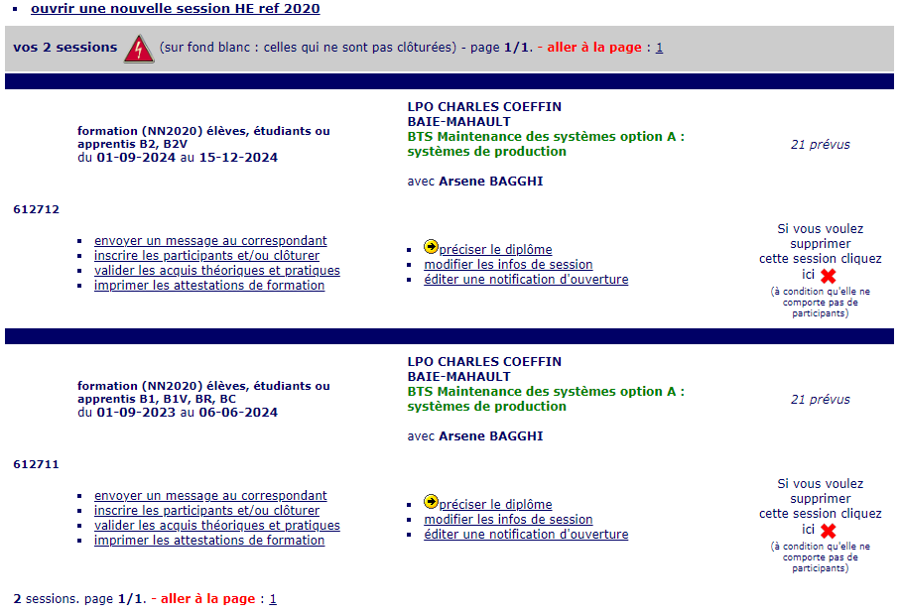

Ici deux sessions sont ouvertes :

* Une session en première année pour les niveaux B1, B1V, BC, BR
* Une session en deuxième année pour les niveaux B2, B2V

Chaque session se termine au plus tard avant les périodes en entreprise

Le choix a été fait d’ouvrir des sessions longues pour différentes raisons :

* La progression proposée se fait au long cours (voir chapitre 4)
* La gestion des sessions (ouverture, clôture), des aléas (absences, échecs, rattrapages.) s’en trouve facilité

Une fois les acquis validé, les attestations seront imprimées

**9 - Bilan de compétence CPRO STI**

La fiche d’évaluation par compétences est réalisée sur une nouvelle plateforme en ligne : CPro éducation

Il faut pour cela écrire le scénario pédagogique et créer le positionnement à partir de ce scénario. Par la suite le suivi des acquis permet des bilans et des attestations de compétence. Cette plateforme ne gère pas les attestations d’habilitation électrique. Elle permet d’alimenter le bilan de compétence nécessaire aux CCF d’enseignement professionnels.

Réussite partielle

Positionnement de l’apprenant

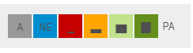

Réussite totale en autonomie

Absent

Réussite totale avec aide

Non évaluable

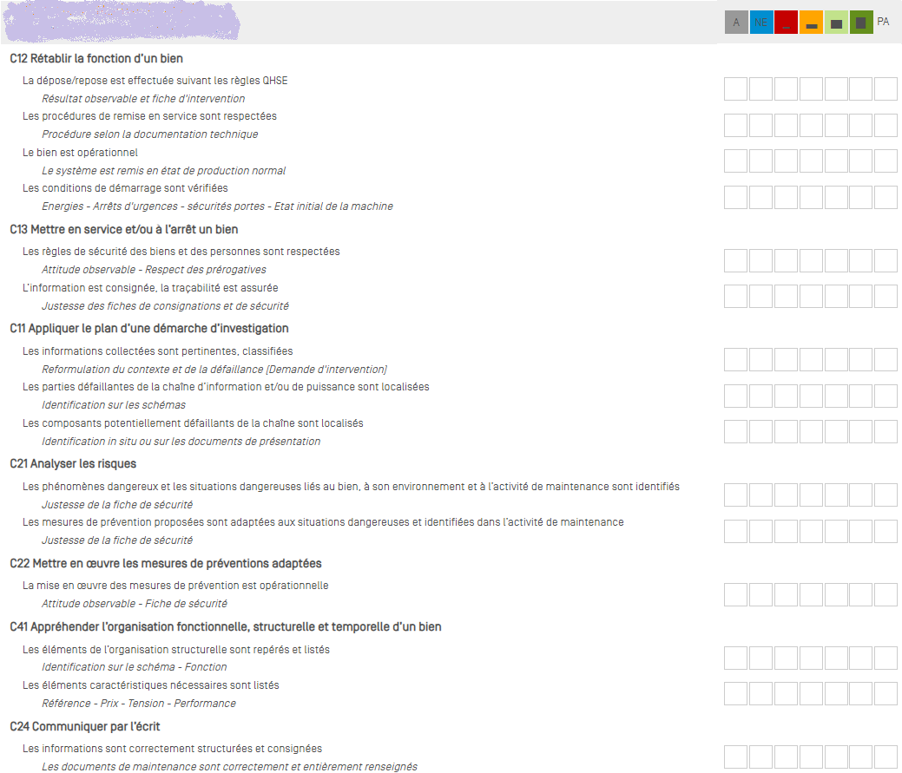

**10 - Conclusion**

L’animation des activités de maintenance en BTS intègre deux référentiels distincts dans leurs écritures mais imbriqués dans leurs mises en œuvre. Le référentiel des savoirs et compétences pour ancrer la méthodologie et les bonnes pratiques professionnelles et le référentiel d’habilitation électrique où le droit à l’erreur n’est pas permis. Dans ce contexte le « TP tournant », parfois décrié pour sa logique de conditionnement, est un outil efficace.

Pour suivre / évaluer / certifier, trois plates-formes en lignes sont utilisées ; c’est à la fois une charge et une aide précieuse pour le professeur. L’ergonomie assez intuitive de ces plates-formes ne nécessitent pas un long apprentissage de leurs utilisations et des aides et tutoriels sont accessibles facilement.

Les étudiants valident assez facilement la partie théorique. La plate-forme Habilec facilite les apprentissages théoriques et l’autonomie. Les étudiants peuvent reprendre chez eux certaines notions et les quizz sont une forme d’évaluation appréciés.

L’aspect pratique a besoin de plus de temps pour être ancré. L’intégration d’activités d’habilitations aux activités de maintenance rallonge la durée des interventions ce qui met à l’épreuve l’endurance des étudiants. La mise en place de jeux de rôles, qui permet de rendre responsable et acteurs les étudiants volontaires, ajoute de la diversité à l’animation.

**11 – Bibliographie - Sitographie**

|  |  |  |
| --- | --- | --- |
| Intitulé | Lien url | QR code |
| OGELI | https://urlr.me/ZxkMv |  |
| HABILEC | https://urlr.me/qQj7V |  |
| Tutoriel d’utilisation OGELI | https://urlr.me/xQwVf |  |
| Référentiel PRE 2020 | https://urlr.me/QwdRm |  |
| Guide d’accompagnement pédagogique (GAP) BTS MS | https://urlr.me/qdV9w |  |
| Référentiel BTS MS | https://urlr.me/fygsh |  |
| Webinar Habilec 2020 | https://urlr.me/PXJ73 |  |
| Lien la page formeuse de carton (ECOLGALIA) du site BEMA | https://urlr.me/qXJ2V |  |
| Brochure INRS consignation et déconsignation | https://urlr.me/QsLzR |  |
| Article Eduscol STI sur un exemple d’organisation de 2014 | https://urlr.me/vCwV5 |  |
| Ressources en vidéo de sensibilisation aux risques électriques | https://urlr.me/R5jzh |  |
| Sujet d’examen d’où ont été copié certaines figures | https://urlr.me/g9MYG |  |